Unterrichtseinheit BK Klasse 7,
Erich Heckel: „Männerbildnis“ 1919

Erstellt von Markus Feucht, Mariella Mutter, Tanja Neidhart, 25./26.01.2016

Anmerkung: Zu jeder Teilaufgabe gibt es eine Dokumentationsbeschreibung, in der die Bezüge zum Bildungsplan 2016 übersichtlich dargestellt werden.

Methoden der Bildbetrachtung (Teilkompetenz Bild (Schwerpunkt))

Aufgaben für die Schüler:
- Suche dir einen Partner. Sieh dir das Bild „Männerbildnis“ von Erich Heckel (1919) fünf Sekunden lang an.
Drehe dich dann mit dem Rücken zum Bild.
Was hast du gesehen? Tausche dich mit deinem Partner aus (2 Minuten).

- Nimm dir ein weißes DinA4 Blatt und einen Bleistift. Zeichne das „Männerbildnis“ von Erich Heckel ab. Deine Zeichnung soll aus einer einzigen Linie ohne Absetzen bestehen.

- Was denkt der Mensch auf dem Bild? Formuliere seine Gedanken in die Fläche auf der Stirn auf deiner Ein-Linien-Zeichnung.

Praktische Umsetzung (Teilkompetenzen Fläche /Raum/Zeit (Schwerpunkt))

Aufgaben für die Schüler:
- Biege aus Blumendraht deine Ein-Linien-Zeichnung nach.
Wenn dein Drahtportrait / deine Drahtplastik fertig ist, hänge sie mit etwas Abstand von der Wand auf.
Material: schwarzer Blumendraht, Zange, Ein-Linienzeichnung, Schnur, Reißnagel.

- Gestalte eine Hintergrundfläche für deine Drahtplastik.
Verwende mindestens drei verschiedene Papiere.
Befestige deinen Hintergrund an der Wand hinter deiner Drahtplastik.
Material: Weißes Papier DinA4 als Untergrund, verschiedene Farbpapiere, Kleber

Variationsmöglichkeiten:
Zu 4: Befestige deine Drahtplastik/dein Drahtportrait auf einem Sockel ( z.B. Holz mit Bohrung in der Mitte; Stein mit Draht umwickelt)
Zu 5: Male eine Hintergrundfläche für deine Drahtplastik, verwende mindestens 3 Farben (Acryl).
Zu 5: Gestalte eine Hintergrundfläche für deine Drahtplastik, indem du Zeitung in Stücke reißt und diese mit Kleister auf einen Kartonuntergrund klebst.

Schule/Schulart:  Sek 1 | Lehrer/in:  Markus Feucht, Mariella Mutter, Tanja Neidhart | Klasse:  7

Unterrichtseinheit/Thema: BK: Erich Heckel „Männerbildnis“ Teilaufgabe 1

Bild Grafik Malerei Architektur Plastik Medien Aktion

Material/technisches Verfahren

Abbildung: Erich Heckel: „Männerbildnis“ 1919
Aufgabenstellung (Hinführung, bildnerische Mittel, ...)

- Suche dir einen Partner.
Sieh dir das Bild fünf Sekunden lang an.
Drehe dich dann mit dem Rücken zum Bild.
Was hast du gesehen? Tausche dich mit deinem Partner aus (2 Minuten).

Hinweise (Weiterführung, Fächerverbindende Aspekte, Projekt, ...)

Hermeneutischer Ansatz der Bildbetrachtung (alle möglichen Gedanken und Zugänge möglich)
Prozessbezogene Kompetenzen (Schwerpunkte)

Rezeption, Reflexion
Inhaltsbezogene Kompetenzen (Teilkompetenznummer)
Bild  3.2.1  1. Bilder wahrnehmen und beschreiben  2. Bilder verbal und nonverbal untersuchen  3. Bilder charakterisieren, interpretieren und beurteilen | Fläche, Raum, Zeit  ---
Bezüge zu Leitperspektiven

BNE, BO, BTV, MB, VB, PG

Schule/Schulart:  Sek 1 | Lehrer/in:  Feucht, Mutter, Neidhart | Klasse:  7

Unterrichtseinheit/Thema: BK: Erich Heckel „Männerbildnis“ Teilaufgabe 2

Bild Grafik Malerei Architektur Plastik Medien Aktion

Material/technisches Verfahren

Ein-Linien-Zeichnung, Bleistift, DinA4 Blatt
Aufgabenstellung (Hinführung, bildnerische Mittel, ...)

2.
Nimm dir ein weißes DinA4 Blatt und einen Bleistift.
Zeichne das „Männerbildnis“ von Erich Heckel ab.
Deine Zeichnung soll aus einer einzigen Linie ohne Absetzen bestehen.
Hinweise (Weiterführung, Fächerverbindende Aspekte, Projekt, ...)

Formal-analytischer Ansatz der Bildbetrachtung
Prozessbezogene Kompetenzen (Schwerpunkte)

Rezeption ,Reflexion, Produktion
Inhaltsbezogene Kompetenzen (Teilkompetenznummer) BP 7/8/9
Bild Klasse  3.2.1  1. Bilder wahrnehmen und beschreiben  2. Bilder verbal und nonverbal untersuchen  4. Bilder in Beziehung zur Produktion  untersuchen… | Fläche, Raum, Zeit  Fläche Grafik
Bezüge zu Leitperspektiven

BNE, BO, BTV, MB, VB, PG

Schule/Schulart:  Sek 1 | Lehrer/in:  Feucht, Mutter, Neidhart | Klasse:  7

Unterrichtseinheit/Thema: BK: Erich Heckel „Männerbildnis“ Teilaufgabe 3

Bild Grafik Malerei Architektur Plastik Medien Aktion

Material/technisches Verfahren

Bildbetrachtung
Aufgabenstellung (Hinführung, bildnerische Mittel, ...)

- Was denkt der Mensch auf dem Bild?
Formuliere seine Gedanken in die Fläche auf der Stirn auf deiner Ein-Linien-Zeichnung.

Hinweise (Weiterführung, Fächerverbindende Aspekte, Projekt, ...)

Biografisch-psychologischer Ansatz der Bildbetrachtung
Sozial-historischer Ansatz der Bildbetrachtung
Prozessbezogene Kompetenzen (Schwerpunkte)

Rezeption, Reflexion
Inhaltsbezogene Kompetenzen (Teilkompetenznummer)
Bild  3.2.1  6. Erlebnisse und Erfahrungen mit Bildern anderen mitteilen | Fläche, Raum, Zeit  Zeit Aktion (Botschaft)
Bezüge zu Leitperspektiven

BNE, BO, BTV, MB, VB, PG

Schule/Schulart:  Sek 1 | Lehrer/in:  Feucht, Mutter, Neidhart | Klasse:  7

Unterrichtseinheit/Thema: BK: Erich Heckel „Männerbildnis“ Teilaufgabe 4

Bild Grafik Malerei Architektur Plastik Medien Aktion

Material/technisches Verfahren

Material: schwarzer Blumendraht, Zange, Ein-Linienzeichnung, Schnur, Reißnagel.

Drahtplastik
Aufgabenstellung (Hinführung, bildnerische Mittel, ...)

- Biege aus Blumendraht deine Ein-Linien-Zeichnung nach. Wenn dein Drahtportrait / deine Drahtplastik fertig ist, hänge sie mit etwas Abstand von der Wand auf.

Material: schwarzer Blumendraht, Zange, Ein-Linienzeichnung, Schnur, Reißnagel.

Hinweise (Weiterführung, Fächerverbindende Aspekte, Projekt, ...)

Prozessbezogene Kompetenzen (Schwerpunkte)

Reflexion, Produktion
Inhaltsbezogene Kompetenzen (Teilkompetenznummer)
Bild  3.2.1  4. Bilder in Beziehung zur Produktion untersuchen, die enge Verbindung zwischen Erleben und Schaffen erfahren  6. Erfahrungen mit Bildern in unterschiedlicher Form darstellen | Fläche, Raum, Zeit  Raum Plastik
Bezüge zu Leitperspektiven

BNE, BO, BTV, MB, VB, PG

Schule/Schulart:  Sek 1 | Lehrer/in:  Feucht, Mutter, Neidhart | Klasse:  7

Unterrichtseinheit/Thema: BK: Erich Heckel „Männerbildnis“ Teilaufgabe 5

Bild Grafik Malerei Architektur Plastik Medien Aktion

Material/technisches Verfahren

Material: Weißes Papier DinA4 als Untergrund, verschiedene Farbpapiere, Kleber
Bei Variationen: Acrylfarben, Kleister, Zeitungspapier

Aufgabenstellung (Hinführung, bildnerische Mittel, ...)

- Gestalte eine Hintergrundfläche für deine Drahtplastik.
Verwende mindestens drei verschiedene Papiere.
Befestige deinen Hintergrund an der Wand hinter deiner Drahtplastik, so dass die Plastik und der Hintergrund ein Gesamtkunstwerk im Raum ergeben.

Material: Weißes Papier DinA4 als Untergrund, verschiedene Farbpapiere, Kleber

Variationen:
- Male eine Hintergrundfläche für deine Drahtplastik, verwende mindestens 3 Farben (Acryl).
- Gestalte eine Hintergrundfläche für deine Drahtplastik, indem du Zeitung in Stücke reißt und diese mit Kleister auf einen Kartonuntergrund klebst.
Hinweise (Weiterführung, Fächerverbindende Aspekte, Projekt, ...)

Prozessbezogene Kompetenzen (Schwerpunkte)

Reflexion, Produktion, Präsentation
Inhaltsbezogene Kompetenzen (Teilkompetenznummer)
Bild  3.2.1  4. die enge Verbindung von Erleben und Schaffen erfahren  6. Erfahrungen mit Bildern in unterschiedlicher Form darstellen | Fläche, Raum, Zeit  Fläche Malerei  Raum Plastik
Bezüge zu Leitperspektiven

BNE, BO, BTV, MB, VB, PG

Mögliche Ergebnisse
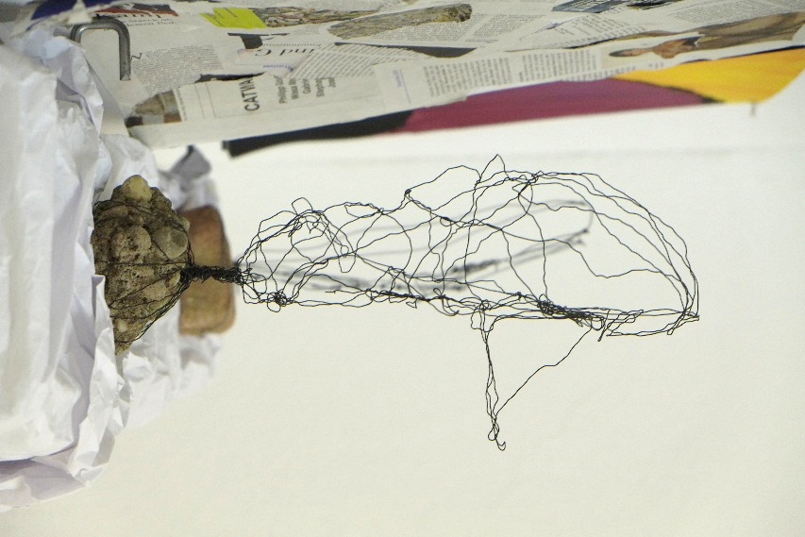
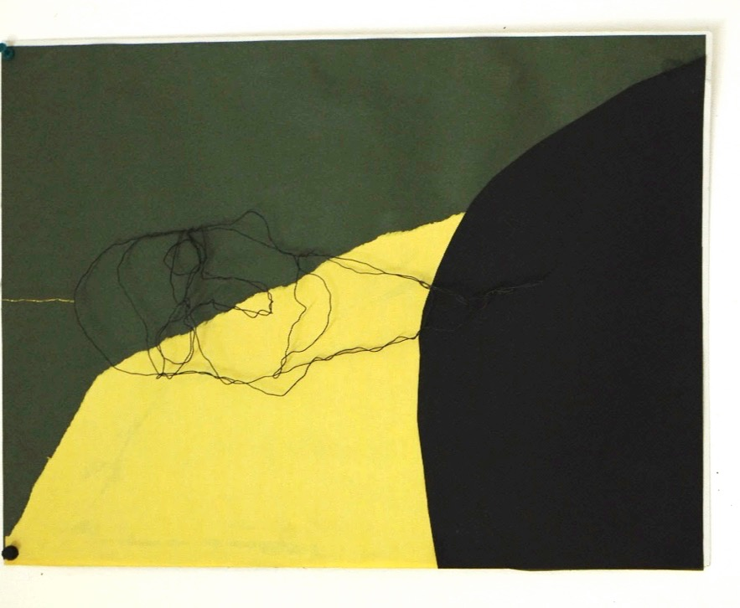
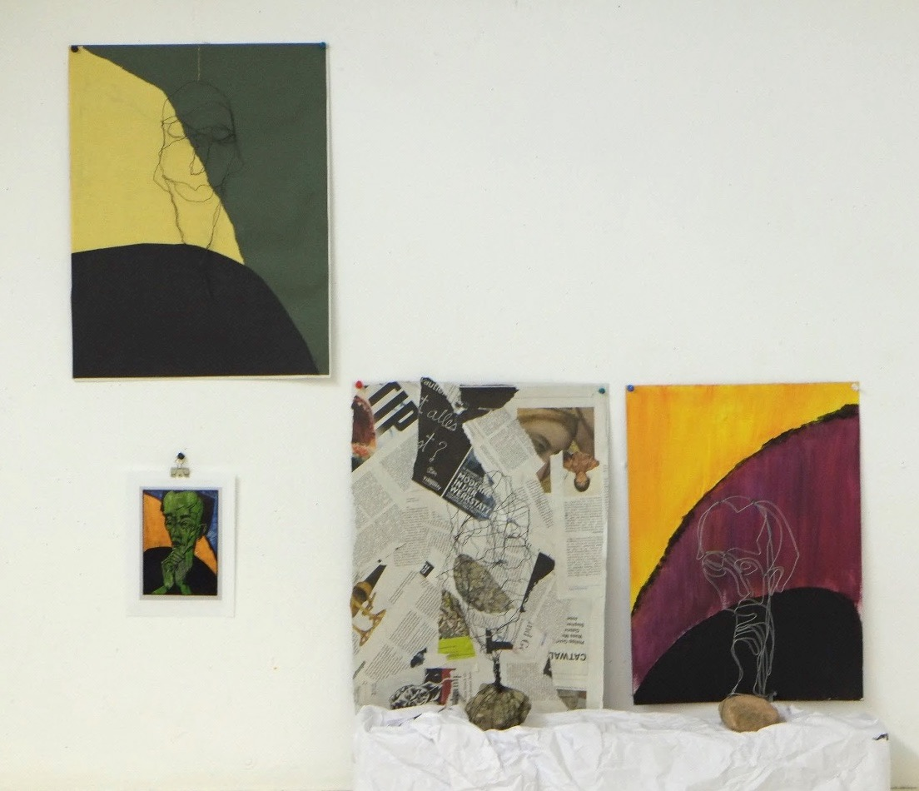

Gestaltet von Markus Feucht, Mariella Mutter, Tanja Neidhart, 25./26.01.2016

Bildquelle: ZP Sek1 BK

